Drehbare Sternkarte
Bauanleitung (Lösung)

Fertiggestellte Sternkarte:
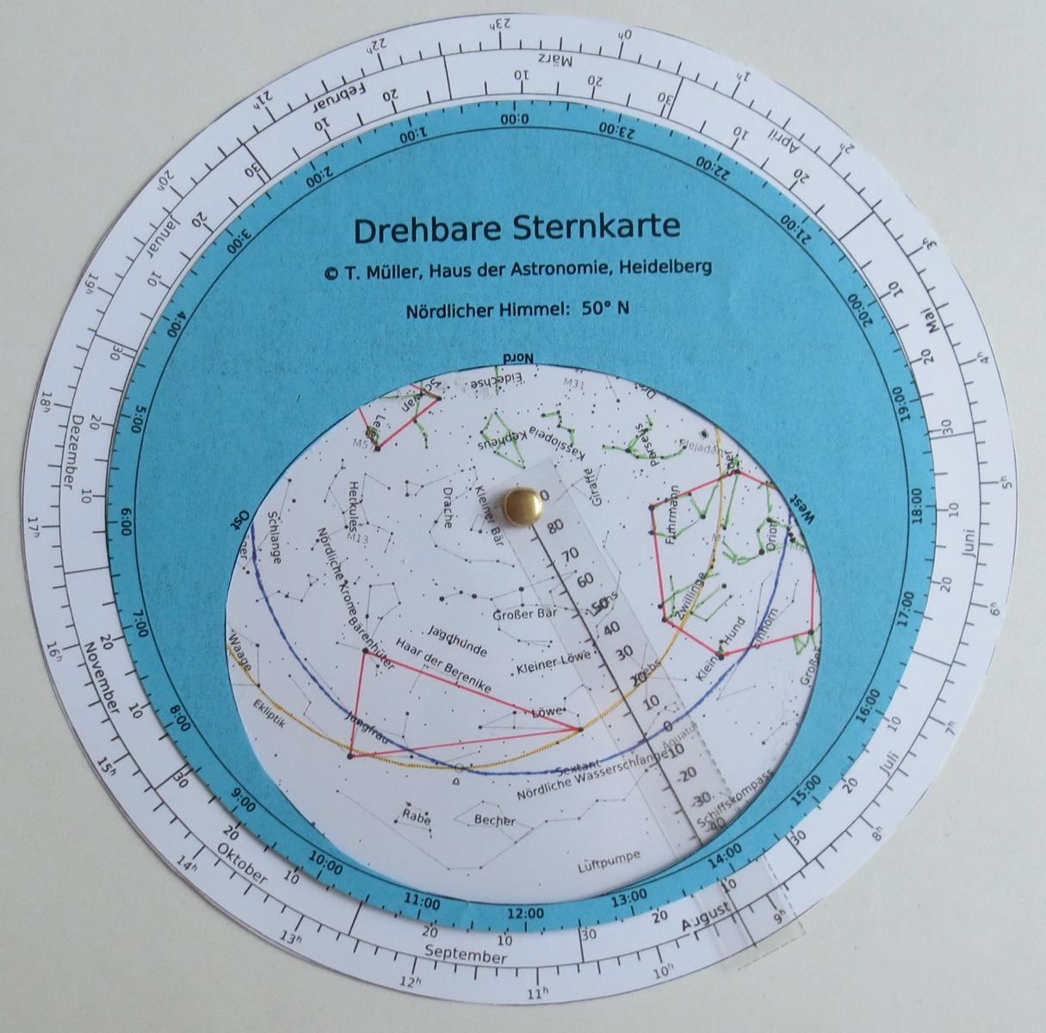

Bild: S. Hanssen

